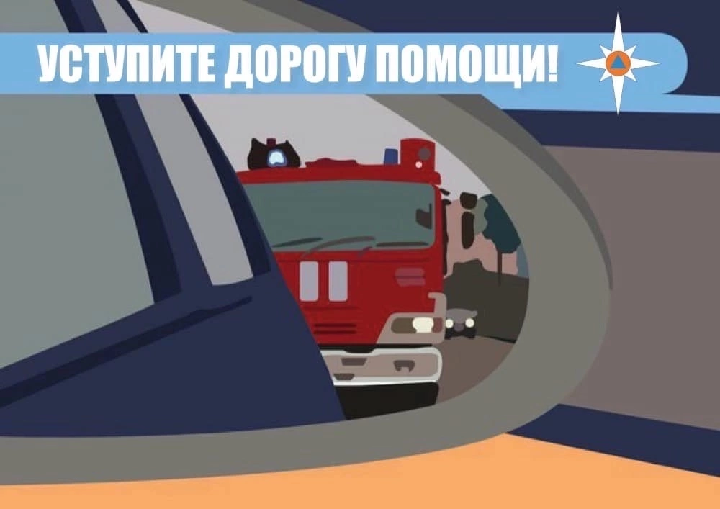
Припаркованные машины мешают проезду пожарных

Количество личного автотранспорта год от года только увеличивается. Как правило, владельцы машин оставляют своих «железных коней» во дворах многоквартирных домов. Некоторые из них совершенно не думают о том, что авто может помешать проезду пожарно-спасательной техники.
Каждый автовладелец должен знать, что согласно требованиям пожарной безопасности, подъезд пожарных машин должен быть обеспечен с двух продольных сторон здания, если высота многоэтажки – более 28 метров (как правило, это 9 этажей и выше). Если высота дома меньше 28 метров, допускается подъезд только, с одной стороны. Кроме того, ширина проездов для пожарной техники в зависимости от высоты зданий или сооружений должна составлять не менее 3,5 метров при высоте зданий до 13 метров включительно, 4,2 метра – при высоте здания от 13 до 46 метров включительно, 6 метров – при высоте здания более 46 метров.
Сотрудники пожарных частей ежедневно сталкиваются с одной и то же проблемой: проезд для спецмашин загораживается личными автомобилями жителей. А ведь главное условие работы пожарных и спасателей – оперативное прибытие на место происшествия.

Единый номер телефона экстренных служб - 112, Вызов пожарной охраны с мобильного - 101.
ОНДПР и ПСО Красносельского района 20.07.2022 г.

